成果照片
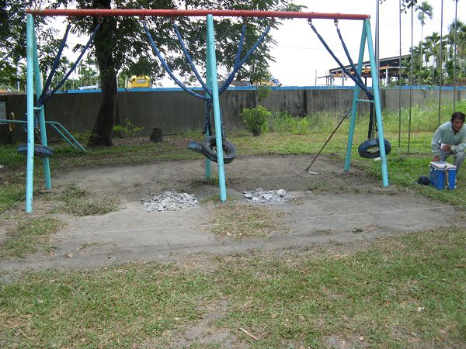
說明：遊戲區整地

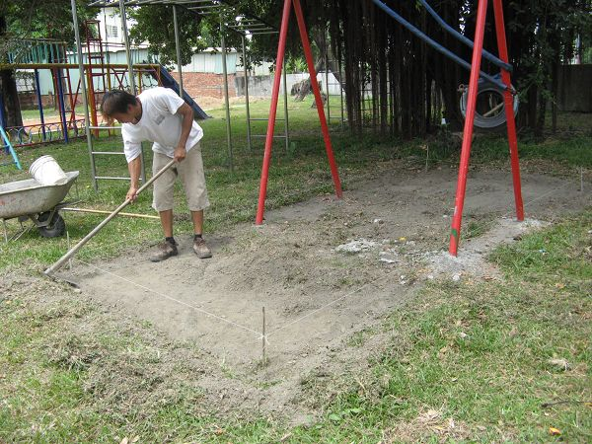
說明：遊戲區整地

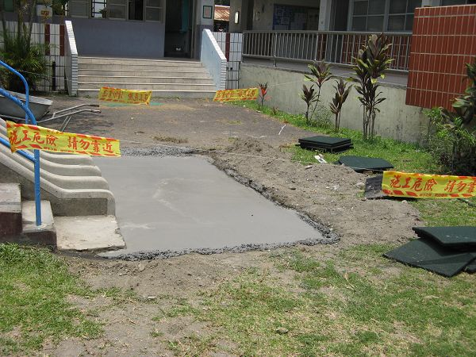
說明：遊戲區混凝土打底

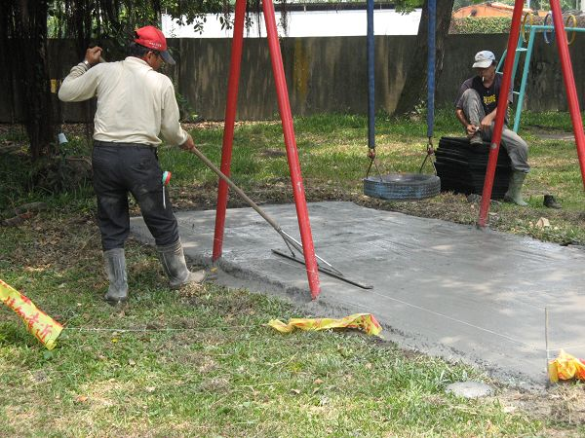
說明：
說明：遊戲區混凝土打底

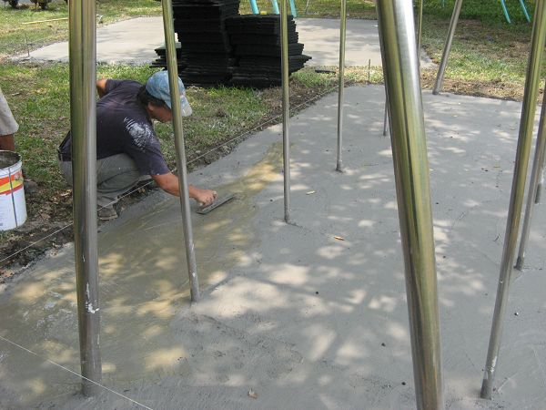
說明：遊戲區混凝土打底

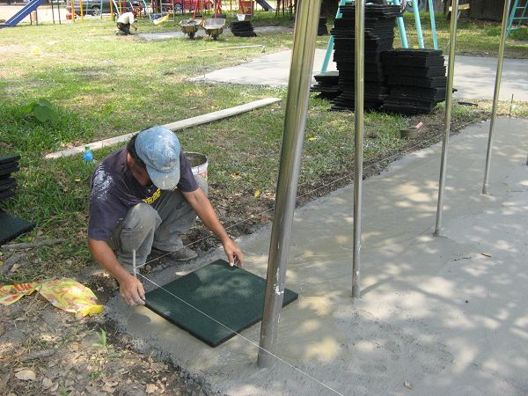
說明：
說明：遊戲區鋪設安全護墊
說明：

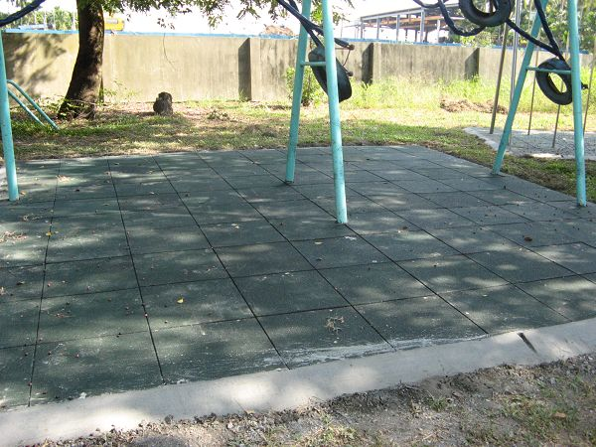
說明：遊戲區鋪設安全護墊完工

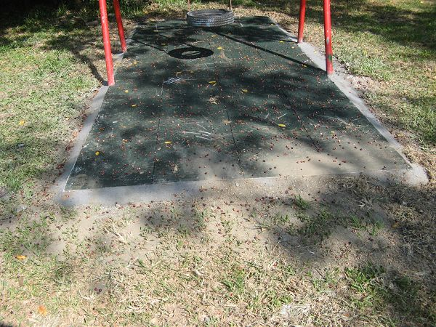
說明：
說明：遊戲區鋪設安全護墊完工
說明：
說明：

